しょく＿｝
西京区産の食材を使った
食育セミナー

旬野菜クッキング

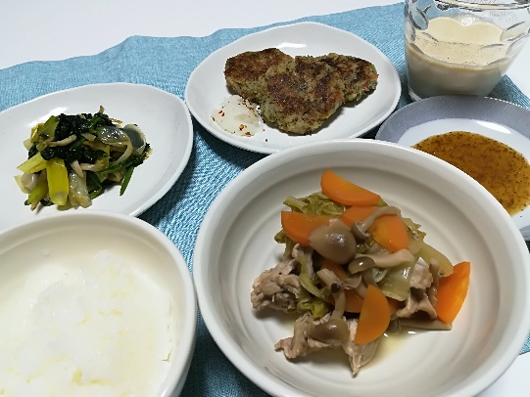
栄養価だけではない，お財布にも環境にもやさしい地元の旬野菜の魅力を知って，毎日の食生活に活かしましょう。そして，旬野菜たっぷりのメニューを楽しく作りましょう！皆様のご参加をお待ちしています！
♪献立♪
Ｃａも摂れる♪もちもち蓮根焼き
ほうれん草とねぎのシンプル塩炒め
白菜と豚肉のさっと煮
金ごまプリン
※献立は変更することがあります

会 場 | 西京区役所保健福祉センター別館  （西京区桂艮町１-２） | 洛西支所保健福祉センター  （大原野東境谷町２丁目1-2）
月 日 | ①１２月５日（水）  - １２月６日（木） | - １２月 ７日（金）  ④１２月１１日（火）
時 間 | 午前10時～12時30分
内 容 | ☆講話「知っ得！プロに聞く西京区産の旬野菜あれこれ」  講師：大原野地域 農業青年部会員  「からだや環境にやさしい旬野菜の魅力」  講師：保健福祉センター 管理栄養士  ☆調理実習「西京区産野菜で旬を味わおう」  ☆試食・交流 ※いずれの日程も同じ内容です
対 象 | １８歳以上の区民 各回 ２４名（先着順）
申込先 | ☎３８１－７６４３ | ☎３３２－８１４０

参加費 ５００円（調理材料費）
持ち物 エプロン・三角巾・手拭きタオル
申込み １１月１９日（月）午前８時３０分から電話でお申し込みください。
※④１２月１１日（火）のみ保育あり 対象：幼児（1歳6か月～就学前） 定員：6名

平成３０年１１月発行：西京区役所保健福祉センター健康長寿推進課
京都市印刷物第３０４８１１号

